Лабораторна робота №2 «Побудова на Lisp двійкового
дерева рішень діагностичної бази знань”

Ткаченко Костянтин ІП-з31
Варіант: Пролог БЗ “Амнезія”

Код:
(defstruct node
question
yes
no
diagnosis)

(defparameter *tree*
(make-node
:question "Organic brain damage present?"
:yes (make-node
:question "Cannot form new memories?"
:yes (make-node :diagnosis "Anterograde Amnesia")
:no (make-node :diagnosis "Retrograde Amnesia"))
:no (make-node
:question "Sudden complete loss of identity?"
:yes (make-node :diagnosis "Psychogenic Fugue")
:no (make-node
:question "Invents false memories and believes them?"
:yes (make-node :diagnosis "Confabulation")
:no (make-node :diagnosis "Other type")))))

(defun diagnose (node)
(if (node-diagnosis node)
(progn
(format t "~%")
(format t "----------~%")
(format t "DIAGNOSIS:~%")
(format t "~A~%" (node-diagnosis node))
(format t "----------~%~%"))
(progn
(format t "~A~%" (node-question node))
(format t "(yes/no): ")
(force-output)
(let ((ans (string-trim " " (read-line))))
(cond ((or (string-equal ans "yes")
(string-equal ans "y"))
(diagnose (node-yes node)))
((or (string-equal ans "no")
(string-equal ans "n"))
(diagnose (node-no node)))
(t
(format t "~%Answer yes or no only~%~%")
(diagnose node)))))))

(format t "answerr yes or no ~%")
(format t "~%~%")
(force-output)
(diagnose *tree*)

Графічне зображення двійкового дерева прийняття рішень предметної
області
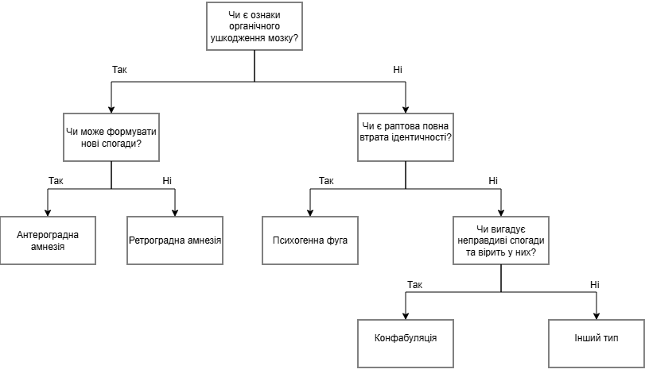

Результати роботи програми (скріншоти) 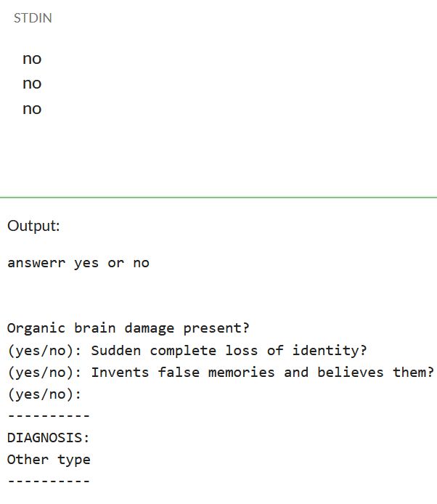
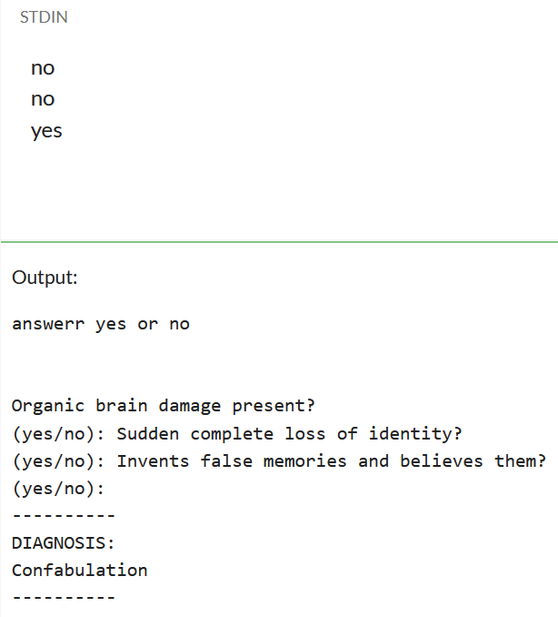
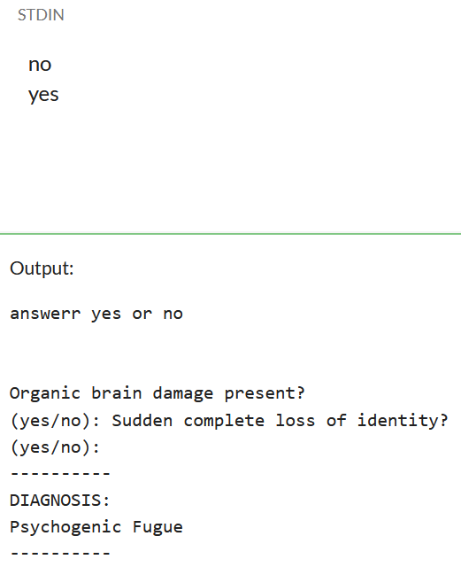
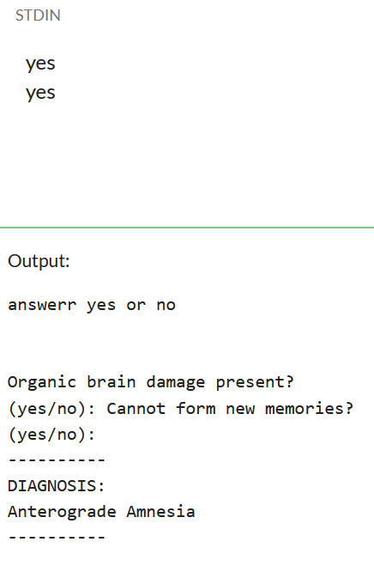
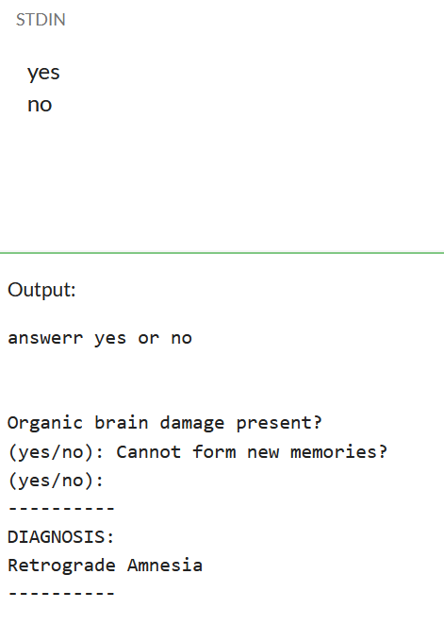

Висновок:
основні функції та механізми Lisp:
- defstruct — створення структури вузла дерева
- defparameter — глобальна змінна для дерева
- Рекурсія (функція diagnose)
- Умовні оператори if та cond
- format, read-line, string-trim, string-equal — введення/вивід та обробка рядків
- force-output — примусове виведення
- Доступ до полів структури (node-question, node-yes)

